


UNIVERSIDAD AUTÓNOMA DEL ESTADO DE MÉXICO

CENTRO UNIVERSITARIO UAEM ZUMPANGO

INGENIERÍA EN COMPUTACIÓN

REDES NEURONALES

IMPLEMENTACIÓN DE UN PERCEPTRÓN SIMPLE

Alumno: Martín Márquez Cervantes
Profesor: Dr. Asdrúbal López Chau

Fecha de entrega: 15 de Octubre 2019

Introducción

Para encontrar una solución analítica en un perceptrón sencillo de dos o tres variables, es necesario graficar y encontrar una solución mediante la ecuación de una recta:. Esto se hace cada vez más complicado debido a la imposibilidad de visualizar cuatro o más variables en un plano por el momento y el trabajo de calcularlo a mano. Rosenblatt en su tesis de doctorado nos obsequio el algoritmo para poder generar los pesos sinápticos automáticamente con una idea bastante ingeniosa que se implementara en el siguiente trabajo.

El algoritmo es simple pero poderoso, esté trata de buscar una solución, una frontera de decisión que nos permita clasificar las salidas de un perceptrón, consta de dos bucles finitos y un condicional para evaluar los casos.

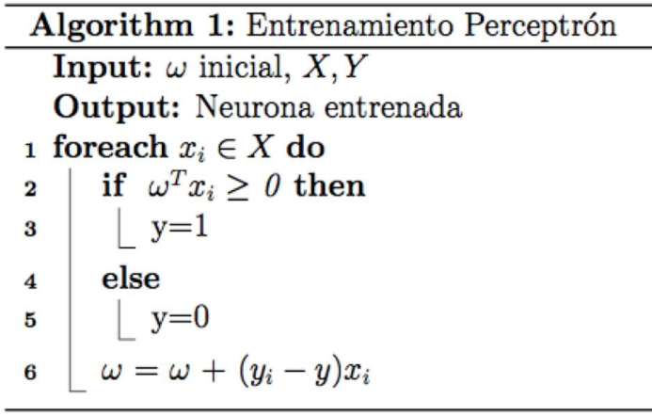

Figura 1: Algoritmo perceptrón de Rosenblatt

Este algoritmo nos arrojara un vector, con sus respectivos pesos sinápticos ya calibrados por asi decirlo, que nos ayudara con el entrenamiento de nuestro perceptrón.

Desarrollo

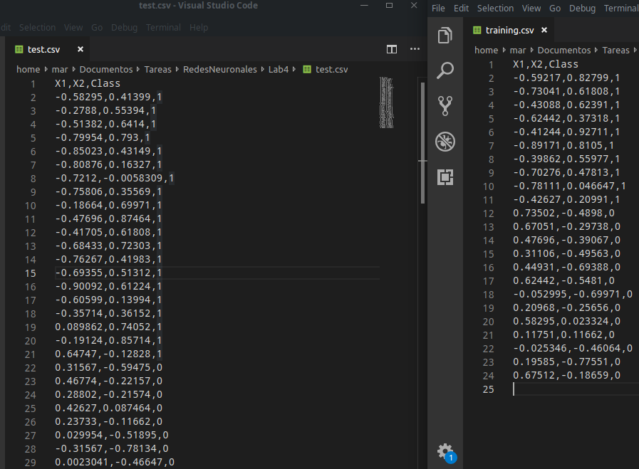
La implementación empieza con los datos de prueba y de entrenamiento en este caso:

Figura 2 : Data-sets

Nuestros archivos test.csv y training.csv que contienen la data necesaria para entrenar y probar el algoritmo, nuestro entorno de desarrollo spyder:

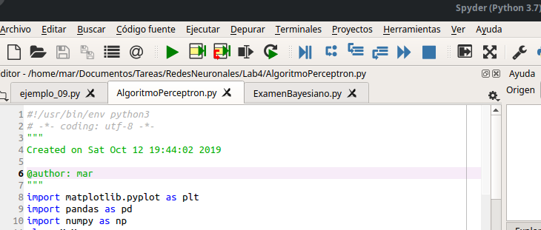

Figura 3 : Bibliotecas utilizadas

Las bibliotecas que utilizaremos durante la implementación constaran de la biblioteca pandas, numpy y matplotlib.

La programación en este caso es orientado a objetos es por eso que necesitamos de una clase en este caso la clase sera MyNeuron que contendrá los métodos para la implementación del algoritmo, el flujo empieza de esta manera:

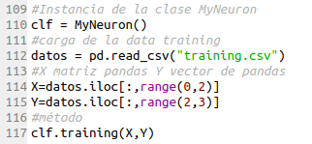

Figura 4: Implementación

Instanciando la clase, cargando los datos de entrenamiento y extraer las columnas X que representa los datos e Y que representa la clase o clasificación de esos datos, y pasandolos como parametros a el método training de la clase. El método training:

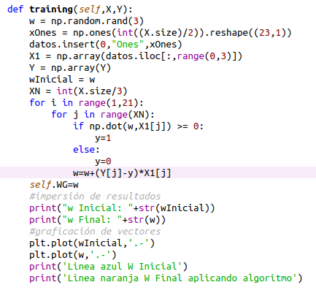

Figura 5 : Método training.

El método se encuentra completamente comentado en el código y a grandes rasgos inicia un vector pseudoaleatorio que se modificara con el algoritmo, la matriz X se complementa con números unos para que sea una matriz Nx3 y poder realizar la matriz transpuesta con w de 1x3:
e implementa el algoritmo previamente visto, actualizando w y repitiendo veinte veces.
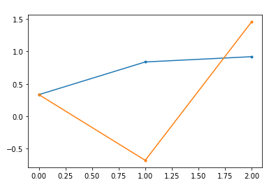

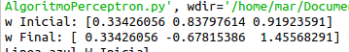

Figura 6 : Grafica de los vectores w (Pesos sinápticos),
Azul w inicial, Naranja w final.

Una vez obtenido w podemos seguir pasando a la predicción del test-set.

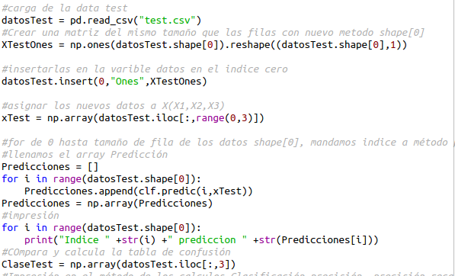

Figura 7: Flujo del algoritmo de predicción.

Básicamente se repite lo mismo, se crea una lista que almacenara las predicciones llamada “Predicciones”, en el primer ciclo llama a el método predic que retornara valores según la clasificación:

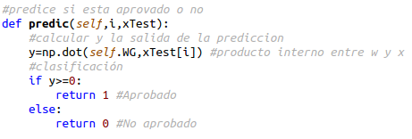

Figura 8: Método predic

Inicialmente Rosenblatt lo adecuo a lo que hoy se conoce como función de activación “Heaviside” que toma los valores de cero y uno de acuerdo a la salida del perceptrón (y) que es el resultado del producto ineterno entre w y x como ya se vio.
Usaremos esas predicciones para comparar y poder medir la precisión de nuestro perceptrón.

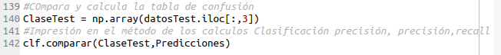

Figura 9: Flujo de algoritmo comparar.

Con este ultimo bloque llamamos al método comparar y le pasamos las etiquetas de test.csv y las Predicciones que obtuvimos.
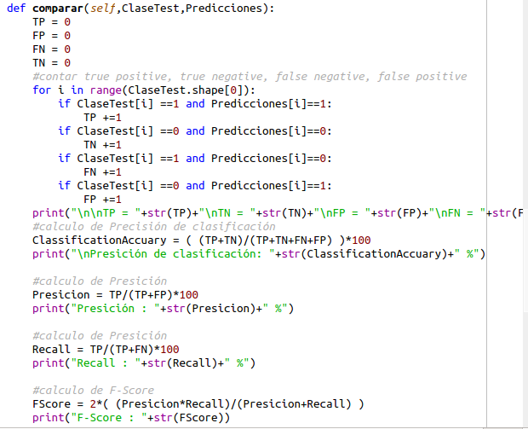

Figura 10: Método comparar
Comparando la entrada y salida podemos extraer los verdaderos positivos, verdaderos negativos, falsos positivos, falsos negativos y calcular la exactitud de la clasificación, precisión, recall y f-score. Esta es la culminación de la implementación del algoritmo de Rosenblatt.

Pruebas Desarrolladas

Los resultados arrojados son los siguientes:

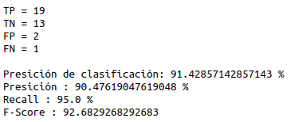

Figura 11: Resultados de la implementación.

En donde TP representa los datos positivos que coincidieron las clases de test con la predicción y los TN con los negativos, mientras que FP representa un error en la predicción afirmando que es positivo cuando en realidad es negativo y FN afirmando que es negativo cuando en realidad es positivo.

El dato de precisión de clasificación nos indica en porcentaje que tan bueno es el modelo.
El de precisión nos responde la pregunta ¿Qué tan buenos somos para clasificar positivos? en forma de porcentaje.
El dato de recall nos responde en porcentaje cuantas clases positivas fue identificada correctamente.
El F-score nos dice que tan equilibrado esta el sistema.

Conclusiones

Debido a las pruebas y resultados considero que realice de manera correcta la implementación del algoritmo de perceptrón simple, está tarea me ayudo mucho a reforzar conocimientos y entender muy bien el tema.

Referencias
Sokolova, Marina & Japkowicz, Nathalie & Szpakowicz, Stan. (2006). Beyond Accuracy, F-Score and ROC: A Family of Discriminant Measures for Performance Evaluation. AI 2006: Advances in Artificial Intelligence, Lecture Notes in Computer Science. Vol. 4304. 1015-1021. 10.1007/11941439_114.

von der Malsburg, Christoph. (1986). Frank Rosenblatt: Principles of Neurodynamics: Perceptrons and the Theory of Brain Mechanisms. Brain Theory. 245-248. 10.1007/978-3-642-70911-1_20.

CIBERGRAFIA:
1.-https://www.researchgate.net/publication/225215404_Beyond_Accuracy_F-Score_and_ROC_A_Family_of_Discriminant_Measures_for_Performance_Evaluation

2.-https://www.researchgate.net/publication/285851582_Frank_Rosenblatt_Principles_of_Neurodynamics_Perceptrons_and_the_Theory_of_Brain_Mechanisms

